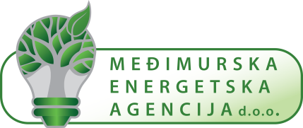
Međimurska energetska agencija d.o.o. sa sjedištem u Čakovcu, Bana Josipa Jelačića 22, OIB: 78619083316 (u daljnjem tekstu: Voditelj obrade)

Prema članku 17. Opće uredbe za zaštitu podataka (EU) 2016/679 (u daljnjem tekstu: Uredba) i nacionalnom zakonodavstvu

Ja, _______________________________________________________________________
(ime i prezime, adresa, OIB)

podnosim sljedeći

ZAHTJEV ZA BRISANJE OSOBNIH PODATAKA
(„pravo na zaborav“)

kojim od Voditelja obrade zahtijevam, bez nepotrebnog odgađanja, brisanje mojih osobnih podataka koji su pohranjeni u njegovim elektroničkim i papirnatim bazama podataka.
Zahtjev podnosim jer je ispunjen jedan od sljedećih uvjeta: (označiti primjenjivo)
- Osobni podaci više nisu nužni u odnosu na svrhe za koje su prikupljeni ili na drugi način obrađeni.
- Povukao/la sam privolu na kojoj se obrada temelji u skladu s člankom 6. stavkom 1. točkom (a) ili člankom 9. stavkom 2. točkom (a) Uredbe i ne postoji druga pravna osnova.
- Uložio/la sam prigovor na obradu u skladu s člankom 21. stavkom 1. Uredbe (Pravo na prigovor) te ne postoje jači legitimni razlozi za obradu.
- Moji osobni podaci nezakonito su obrađeni.
- Moji osobni podaci moraju se brisati radi poštivanja pravne obveze iz prava Unije ili nacionalnog prava kojem podliježe Voditelj obrade.
- Ostalo

U __________________________________,
(mjesto, datum)

Potpis podnositelja zahtjeva

_________________________________

